冠县港海薄板有限公司
债权处置推介信息

企业简介：冠县港海薄板有限公司成立于2006年3月，位于冠县工业园区，主要从事生产销售LED电子二极发光管支架、汽车密件龙骨、汽车车身附件、船舶发光带龙骨、包芯线、冷轧板带钢、热镀锌钢板、开平板、瓦楞板、彩涂钢板加工、销售及进出口业务。
债权简介：截止2016年8月26日，借款人冠县港海薄板有限公司贷款本金1689.9万元。欠息33.61万元，贷款方式为抵押。
抵质押物情况：抵押物为房地产，权属人冠县港海薄板有限公司，位于冠县工业园区北三路南侧，取得方式为出让，证载面积共75833平方米，抵押给我行26211平方米，政府工业Ⅲ级用地，房产为钢结构厂房，证载面积共16901.96平方米。
法律现状：已起诉未判决。
联系人：聊城工行：吴经理，联系电话：0635-8901779，手机：18653611228
现场图片：

企业正门
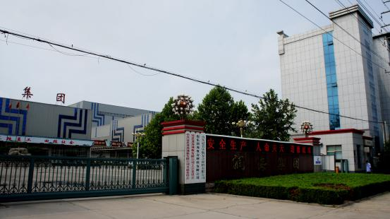

办公楼
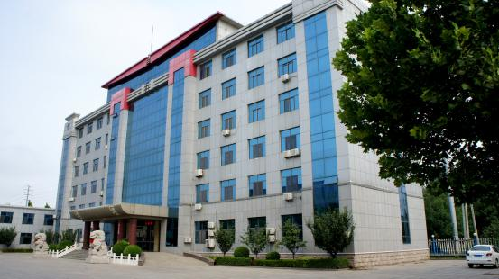

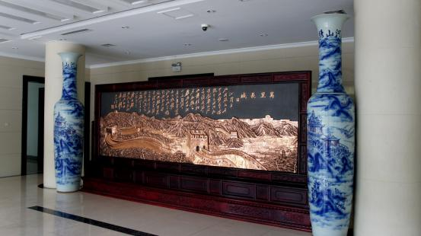

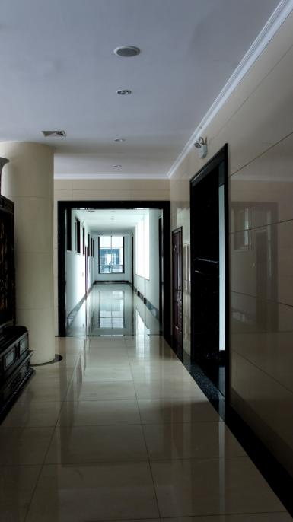

车间

